

ESTADÍSTICA GENERAL
OCTUBRE, NOVIEMBRE Y DICIEMBRE 2023.
Unidad de Comunicaciones
Alcaldía Municipal de Apopa
Elaborado enero de 2024.

ESTADÍSTICA GENERAL UNIDAD DE COMUNICACIONES
OCTUBRE 2023
Publicaciones | Videos * | Fotografías * | Diseños
108 | 28 | 38 | 10
NOVIEMBRE 2023
Publicaciones | Videos * | Fotografías * | Diseños
158 | 67 | 72 | 45
DICIEMBRE 2023
Publicaciones | Videos * | Fotografías * | Diseños
99 | 16 | 18 | 7

 | DISEÑOS | VIDEOS | FOTOGRAFIAS
TOTAL TRIMESTRAL | 62 | 111 | 128

Métricas de Redes Sociales
Seguidores de Facebook e Instagram acumulado.
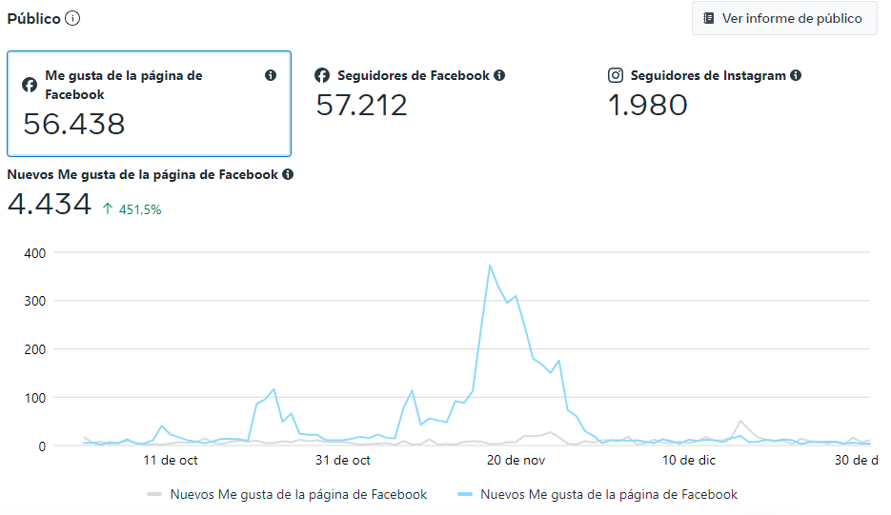
Alcance de contenido en tercer trimestre de 2023.
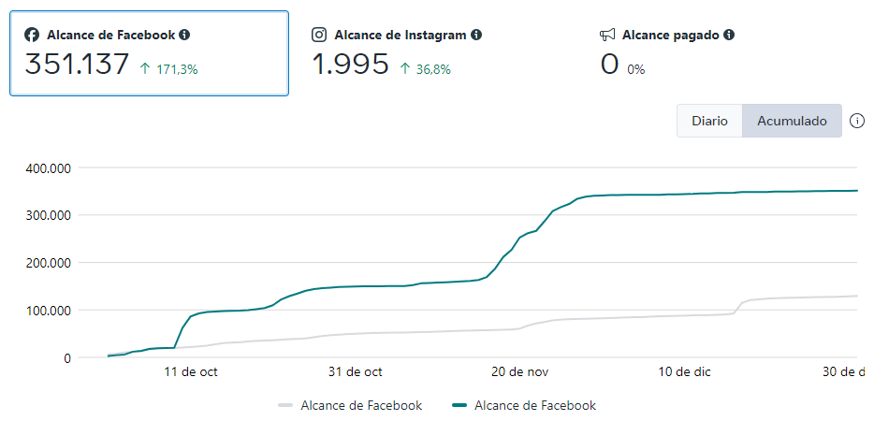
No se contó con pauta publicitaria.
Plataforma Twitter o “X”
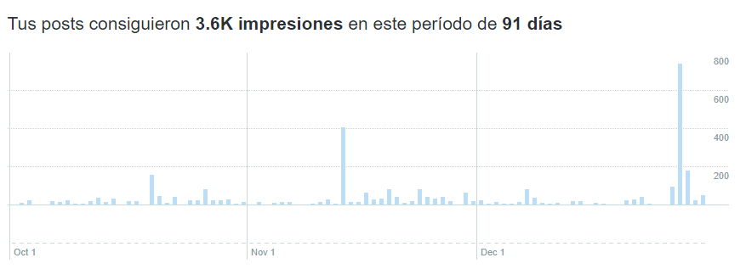

Elaborado por Unidad de Comunicaciones de Alcaldía de Apopa, enero de 2024.

